2016年上半年并购市场分析报告
2016-07-24 新三板视界
导读：2016年上半年，国内经济延续疲弱态势，为了寻求新的增长点，有关当局大力推进经济结构改革和产业升级，在改革热潮的涌动下，国企改革热度重现，企业间兼并重组不断涌现，从而推动国内并购市场延续了去年的火热趋势。
统计显示，2016年上半年，我国并购市场共完成并购1952起，较2015年同期下降43%；涉及总金额12570.3亿元，较2015年同期下降12.83个百分点；平均并购金额达6.44亿元。
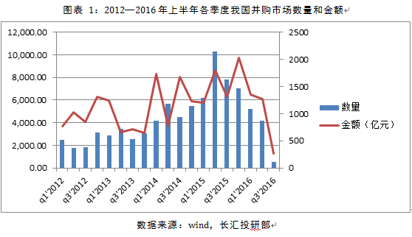
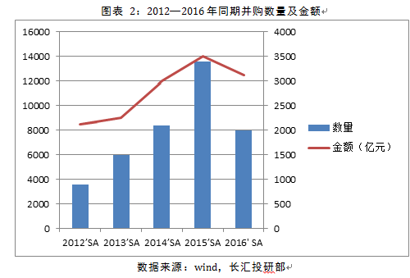
上半年并购类型分析
1、境内并购如火如荼
2016年上半年，在国内外经济继续承压的环境下，国家大力推进供给侧改革和国企改革，通过兼并重组促进僵尸企业和传统企业的资源整合流动，同时，经济结构转型和产业升级的大力开展也促使新兴产业的行业布局不断加快。在这种背景下，境内并购开展的如火如荼。但是，受上半年跨界并购审批及“借壳上市”审批不断收紧的利空影响，境内并购较2015年整体有所降温，但仍然维持在较快的增长水平。2016年上半年，市场共完成境内并购1806起，较2015年同期下降39.68%，占2016年整体并购的92.53%，较2015年同期上升5.16个百分点；共涉及金额10058.25亿元，较2015年同期下降5.06个百分点。
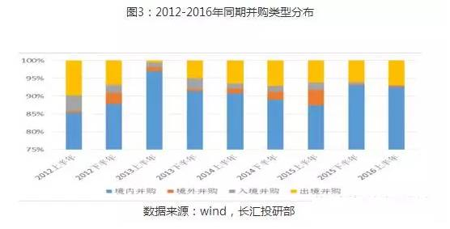
2、入境并购继续下降
2016年上半年，入境并购呈现持续下降状态，截止到6月30日，市场共发生入境并购5起，较2015年同期减少63起，涉及金额19.54亿元，同比下降95.99%。纵观入境并购持续下降的趋势，我们认为，主要原因在于中国国内经济的持续承压交织着结构改革的不确定性，促使国际投资者对于未来中国经济前景的信心大打折扣，从而降低了中国资产的受青睐程度，大幅压缩了入境并购的数量和金额。
3、海外并购趋于理性
2016年上半年，海外并购持续扩张，整体表现更为理性和成熟。截止到6月30日，市场共发生海外并购141起，占总体并购的7.22%，共涉及金额2492.52亿元，平均每2.5天就有一宗海外并购发生。相比2015年，2016年上半年海外并购呈现出新的特点。
第一，海外并购数量和金额继续扩张。这主要是因为，在美联储加息预期不断升温以及国内经济持续承压的背景下，人民币的贬值压力加剧，出于避险考虑，部分企业开始关注全球化的资产配置战略；同时，受经济结构转型和产业升级的影响，传统产业不断追求创新以适应经济结构的变化，促使低附加值产业向高附加值产业转移，传统产业需要借助跨国并购实现核心技术的积累；此外，随着“一带一路”、“走出去”战略的稳步推进，跨境并购的利好政策不断出台，政策和环境的刺激也推动了海外并购的迅猛发展。
第二，并购目标行业和范围趋于多元化。从海外并购标的所属行业来看，2016年上半年交易标的所属行业已经从传统的制造业、信息通信、计算机等热门行业扩展至全部行业，同时，并购范围也从主要集中于英美两国转为美、澳、英、加等多个国家。标的目标行业和投资范围的分散化，预示着我国海外并购走向多元化，并购思维趋于理性和成熟，并购方式更为专业化。
最后，民营企业参与程度持续激增。2016年上半年，更多的民营企业参与到海外并购的大潮之中，凸显出民企通过跨境并购实现产业整合的决心。

上半年并购涉及行业分析
从行业分布来看，2016年上半年，中国并购交易分布于互联网、IT、机械制造、金融、生物技术、医疗健康等全部一级行业。其中涉及并购数量最多的为金融行业，涉及并购金额最多的为材料行业。
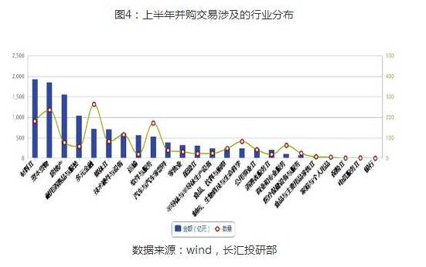
从各行业的并购数量和金额排名来看，2016年上半年，并购市场分布的行业趋于多元化，但整体集中度仍然较高。从并购数量分布看，在所有涉及的行业中，多元金融、材料、软件和资本货物四个行业仍然占据半壁江山，其中多元金融以263起交易稳居榜首。从并购金额分布看，排名前三的依然为零售业、资本货物和房地产领域，其中零售业以1924.93亿元占据第一位。值得关注的是，上半年互联网行业并购进一步深化，其中4月6日合一集团(即优酷土豆)的私有化将互联网行业并购推向高潮。随着合一集团正式成为阿里巴巴集团的全资子公司，预示着阿里巴巴集团的文娱板块布局上升到一个崭新的高度。目前已经形成了包括影视、体育、游戏、音乐、文学在内的完整生态环境。
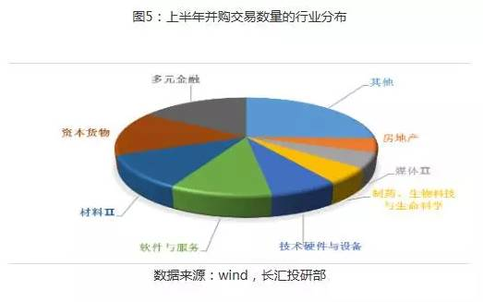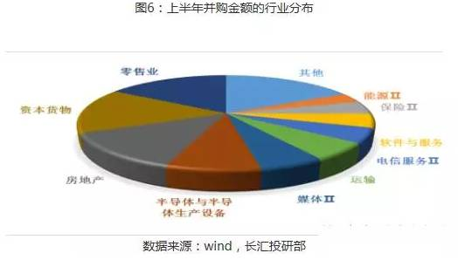

上半年并购基金市场分析
2016年上半年，为了规范资本市场的发展，监管当局不断收紧并购交易的参与条件，致使私募机构参与并购积极性有所下降。截止到6月30日，市场共募集并购基金65只，其中募集完成的为17只，占总基金个数的26.15%，较2015年同期下降10.52个百分点，共涉及金额133.78亿元，较2015年同期下降30.87个百分点。
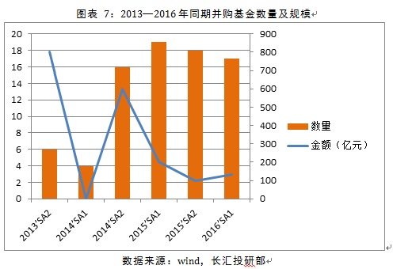
从具体月份来看，在经历了年初的缓慢增长后，4、5两月并购基金市场迎来阶段性爆发增长，随后在六月再度回归理性，总体仍然表现为缓慢增长的态势。并购基金市场这种先增后降的走势，反映出在资本市场遭遇寒冬后，越来越多的企业开始通过并购重组寻求出路，面对日益火爆的并购市场，私募基金作为专业机构的参与程度不断提高，但是，随着我国监管当局对于资本市场规范性的愈发重视，政策的不断收紧令私募基金参与并购市场的难度进一步加大。
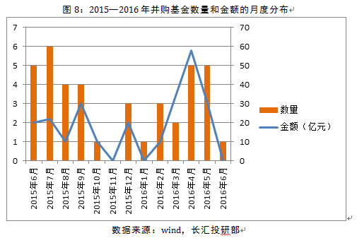
总体来看，在市场规范程度逐渐提升，专业程度不断深化的大背景下，我国并购基金市场正在从快速扩张期步入成熟稳健期，这一时期的总体特征表现为：基金规模和基金成立个数呈稳步扩张态势，相比于前期的快速扩张期，本阶段并购基金市场表现的更为稳定，同时，并购标的的选取范围更加多元化，私募基金公司的参与程度更为专业化，并购基金市场整体的波动性大幅下降，风险水平更可控。
信息来源：长汇财富管理有限公司投研部

